JAVIER ALEXANDER GOMEZ DELGADO

INGENIERIA DE SOFTWARE

APLICACIONES OPEN SOURCE

SEMESTRE 4 MODULO 3

TALLER - MARIADB

Ejercicio 1: Crear una base de datos y tablas
Objetivo: Practicar la creación de una base de datos y tablas con diferentes tipos de datos.

Enunciado:
Crea una base de datos llamada Libreria. Luego, crea dos tablas:
- Autores (id_autor, nombre, nacionalidad)
- Libros (id_libro, titulo, id_autor, anio_publicacion, precio) Asegúrate de establecer id_autor como clave foránea en Libros.
- 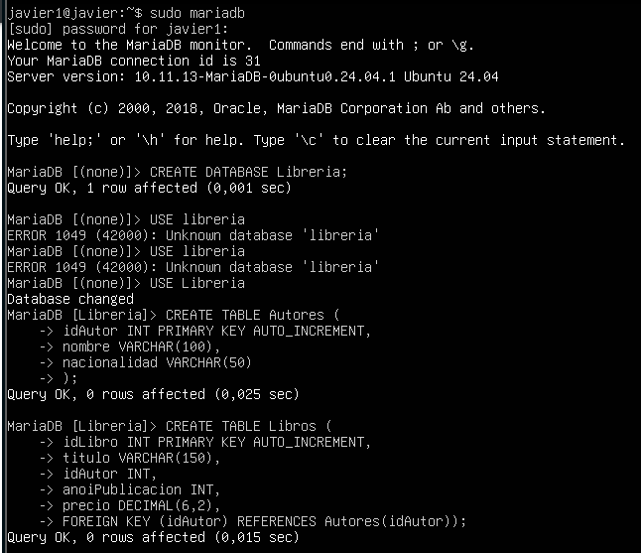Ejercicio 2: Insertar datos
Objetivo: Insertar registros en tablas relacionadas.

Enunciado:
Inserta al menos 3 autores en la tabla Autores, y al menos 5 libros en la tabla Libros, asegurándote de que cada libro esté asociado a un autor válido.
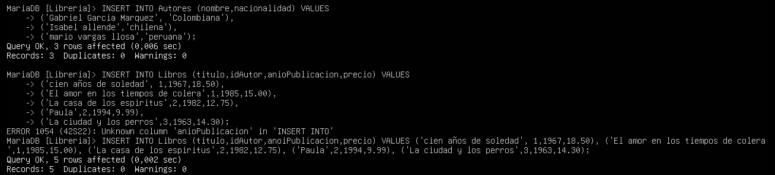

Ejercicio 3: Consultas SELECT con JOIN
Objetivo: Realizar consultas con relaciones entre tablas.

Enunciado:
Muestra un listado de todos los libros junto con el nombre del autor y su nacionalidad. Ordena los resultados por año de publicación descendente.
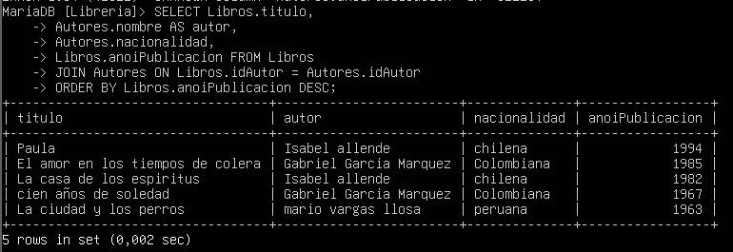
Ejercicio 4: Consultas con funciones agregadas Objetivo: Usar funciones como COUNT, AVG, SUM. Enunciado:
- Muestra cuántos libros hay por cada autor.
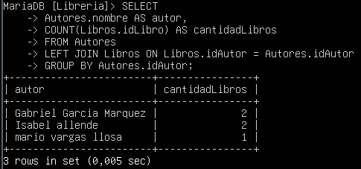
- Calcula el precio promedio de todos los libros.

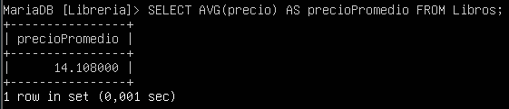
- Muestra el autor con más libros publicados.
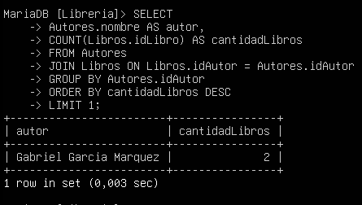
Ejercicio 5: Actualización y eliminación de datos Objetivo: Practicar los comandos UPDATE y DELETE. Enunciado:
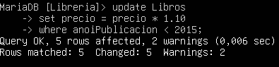
  - Aumenta en un 10% el precio de todos los libros publicados antes del año 2015
  - Elimina todos los libros cuyo precio sea inferior a 5 euros.

Notas:
Para cada punto se debe colocar el punto y el pantallazo del resultado.

Vigencia:
13/06/2025 hasta las 23:59 horas

Producto para entregar:
Informe de lo obtenido con portada.

Ing. Juan Carlos Arbeláez

